**ARÉA TEMÁTICA: BIOGEOGRAFIA**

**SUBÁREA TEMÁTICA: Não se aplica**

**REDESCOBERTA DE *Corydalus diasi* NAVÁS, 1915 (INSECTA: MEGALOPTERA) NO CEARÁ: PRIMEIRO REGISTRO EM MAIS DE 100 ANOS**

Maria Dandara Cidade Martins¹, Edinardo da Silva Santos²,Carlos Eduardo Rocha Duarte de Alencar3

¹ Universidade Regional do Cariri (URCA), Campus Pimenta. E-mail: [maria.dandara224@urca.br](mailto:maria.dandara224@urca.br)

² Universidade Regional do Cariri (URCA), Campus Pimenta. E-mail: [edinardo.santos@urca.br](mailto:edinardo.santos@urca.br)

3 Universidade Estadual do Sudoeste da Bahia (UESB), Campus Itapetinga*.* E-mail: [carlos.alencar@uesb.edu.br](mailto:carlos.alencar@uesb.edu.br)

**INTRODUÇÃO**

Megaloptera Latreille, 1802 constitui uma pequena Ordem de insetos holometábolos, caracterizados por possuírem um estágio larval aquático e adultos alados com cabeça prognata e área anal da asa posterior larga (New & Theischinger, 1993; Neto & Passos, 2018).

Com cerca de 380 espécies distribuídas mundialmente, esses organismos são classificados em duas famílias, Corydalidae Leach, 1815 e Sialidae Leach, 1815 (Contreras-Ramos, 2011; Liu *et al*., 2016). No Brasil, foram registrados até o momento, dois gêneros de Corydalidae: *Corydalus* Latreille, 1802 e *Chloronia* Banks, 1908 (Gouvea *et al*., 2021).

Para a América do Sul, a Venezuela é o País que apresenta o maior número de espécies para o gênero *Corydalus* (16), sendo seguido pelo Brasil com 11 espécies (Liu e*t al*. 2015; Rafael & Câmara 2020).

Para a Região Neotropical, há carência de estudos acerca da comunidade de Megaloptera (Oliveira *et al.*, 2017). A fauna de *Corydalus* é pouco conhecida para a região Nordeste do Brasil, havendo registros de espécies apenas para os Estados do Ceará e Bahia (Andrade *et al*., 2020). No Ceará, mais especificamente, os registros de *Corydalus* se restringem apenas a espécie *Corydalus diasi* Navás, 1915, cujo registro de ocorrência é unicamente no município de Fortaleza, sem indicação de localidade (Andrade *et al*., 2020). Este registro advém do material original de descrição (lectótipo), publicado em 1915, o que contabiliza mais de 100 anos sem novas informações de ocorrência para o Ceará.

Dentro desse contexto, o presente trabalho tem como objetivo reportar o primeiro registro de *Corydalus diasi* Navás, 1915 para a Chapada do Araripe, ampliando a distribuição geográfica da espécie para o sul do Estado do Ceará, o que representa também a redescoberta da espécie para o Estado desde o registro original.

**MATERIAL E MÉTODOS**

Entre agosto de 2022 e maio de 2023 foram realizadas quatro coletas trimestrais (período seco: agosto/22 e novembro/22; chuvoso: fevereiro/23 e maio/23) em um ciclo anual nos municípios de Barbalha e Missão Velha, região do extremo sul do estado do Ceará, na Chapada do Araripe, em três localidades distintas: Córrego do Arajara, Córrego do Gameleira e Córrego do Sítio Cocos.

Para coleta do espécimes, foram utilizados quatro apetrechos: (1) amostrador do tipo *Surber*, (2) Rede em “D”, (3) Puçá e (4) Peneira (Silveira *et al*., 2004; Corbi, 2021) em coletas em turno vespertino e noturno. O material coletado foi imediatamente fixado em álcool 70% e conduzido ao laboratório para identificação. Para tal, seguiu-se a chave taxonômica elaborada por Azevêdo & Hamada (2007) e Heckman (2017).

**RESULTADOS E DISCUSSÃO**

Classe Insecta Linnaeus, 1758

Ordem Megaloptera Latreille, 1802

Família Corydalidae Leach, 1815

Subfamília Coridalinae, Davis,1903

Gênero *Corydalus* Latreille, 1802

***Corydalus diasi*** (Navás, 1915) (Figura 1)

Material examinado: Brasil: Ceará, município de Missão Velha, bacia hidrográfica do Rio Salgado, Chapada do Araripe, 3 espécimes (1 macho - 25-XI2022; Puçá, 1 macho - 03-V2023; Puçá, uma larva - 25-XI2022; *Surber*), 7°22'32"S - 39°16'25"O (Figura 1).

Material comparado: Brasil: Ceará [= Fortaleza], Navás (1915). Lectótipo masculino (MZBS).

Diagnose: Machos adultos com cabeça com coloração marrom escura com mandíbulas alongadas, antenas marrons espessas com ponta filiforme (Figura 1a e 1e). Asas alongadas elípticas marrom escuras, as anteriores com pequenas manchas brancas circundadas por membrana mais escura (Figura 1a e 1e). Genitália masculina moderadamente esclerotizada, com 9º tergito subquadrado e décimo tergito alongado, base larga estreitando-se gradualmente, projeções anterolaterais desenvolvidas, ápices arredondados; lóbulos tubulares mais longos que largos, direcionados medialmente (Figura 1b, 1c, 1f e 1g). Larva apresentando oito pares de longos filamentos laterais, com um par de falsas pernas anais, cada uma com dois ganchos na região terminal do abdome (Figura 1i) (Contrera-Ramos, 1998; Glorioso, 1981)).

Três espécimes de *Corydalus diasi* foram coletados na localidade do Córrego Sítio Cocos no período noturno. Desses três indivíduos, um macho adulto foi coletado em novembro de 2022, com auxílio da armadilha Puçá. Outro indivíduo, em fase larval, foi capturado na mesma campanha com o amostrador *Surber.* O terceiro indivíduo, também um macho adulto, foi coletado em maio de 2023 com o auxílio da armadilha Puçá.

A espécie *Corydalus diasi* possui registro de ocorrência conhecido para o Brasil nos estados do Ceará, Bahia, Goiás, Rio Grande do Sul, São Paulo e Tocantins (Andrade *et al*., 2020). Todavia, no estado do Ceará, o único registro da espécie é de Navás (1915), coletado em Fortaleza como lectótipo para descrição da espécie (Contrera-Ramos, 1998).

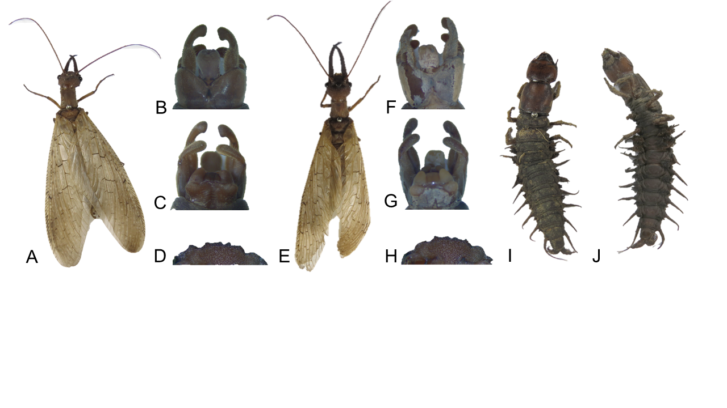

Figura 1. *Corydalus diasi* Navás, 1915, coletados na Chapada do Araripe. A - Hábito masculino, macho adulto coletado em novembro de 2022 na armadilha Puçá. B - Genitália masculina (vista dorsal). C - Genitália masculina (vista ventral). D - Margem clipeal do macho. E - Hábito masculino, macho adulto coletado em maio de 2023. F- Genitália masculina (vista dorsal). G - Genitália masculina (vista ventral). H - Margem clipeal do macho. I - Larva coletada pelo *Surber* em novembro de 2022 (vista dorsal). J - Larva (vista ventral).

**CONCLUSÕES**

O registro de ocorrência de *Corydalus diasi* Navás, 1915 no presente estudo representa a redescoberta da espécie para o estado do Ceará, desde a sua descrição, ampliando a sua distribuição geográfica para a Chapada do Araripe. O único registro dessa espécie para o Ceará era o material-tipo coletado em 1915, onde pouco se sabe sobre o material como por exemplo, localidade, forma de coleta e informações abióticas do local de coleta.. Após 108 anos, a espécie foi coletada novamente, no município de Missão Velha, e os nossos dados podem ser o começo do conhecimento da espécie para o estado do Ceará.

Nosso registro indica a necessidade de expandir o levantamento de insetos da ordem Megaloptera para áreas brasileiras que apresentam resquícios de Mata Atlântica, sobretudo para o Nordeste, onde seu registro é escasso.

**REFERÊNCIAS**

Andrade, I.C.P. *et al*. 2020. The Megaloptera (Insecta) of Tocantins State, Brazil. Zootaxa, 4816 (1): 144–148.

Azevêdo, C.A.S. & Hamada, N. 2007. Description of the larvae of *Corydalus batesii* MacLachlan and *C. ignotus* Contreras-Ramos (Megaloptera:Corydalidae) with notes on life history and behavior. Zootaxa, 1631 (1): 33–45.

Azevêdo, C.A.S. 2009. Taxonomia, bionomia e estrutura da comunidade de larvas de Megaloptera (Insecta) em igarapés nos estados do Amazonas e Roraima, Brasil. Instituto Nacional de Pesquisas da Amazônia/INPA, Manaus, AM, Doc diss.

Contreras-Ramos, A. 1998. Systematics of the dobsonfly genus *Corydalus* (Megaloptera:Corydalidae). Thomas Say Monographs,1: 29–342.

Contreras-Ramos, A. 2011. Phylogenetic review of dobsonflies of the subfamily Corydalinae and the genus *Corydalus* Latreille (Megaloptera:Corydalidae). Zootaxa, 2862: 1-38.

Corbi, J.J. 2021. Indicadores biológicos de qualidade em ambientes aquáticos continentais: métricas e recortes para análises. RFB Editora, 148: 148-162.

Glorioso, M.J. 1981. Systematics of the dobsonfly subfamily Corydalinae (Megaloptera : Corydalidae). Systematic Entomology, 6: 253-290.

Gouvea, P.T. *et al*. 2020. Distribuição de Megaloptera (Insecta) no estado de Minas Gerais, sudeste do Brasil. Entomology Beginners, 1: 1-4.

Heckman, C.W. 2017. Neuroptera (Including Megaloptera). Encyclopedia of South American Aquatic Insects.

Liu, X.Y. *et al*. 2015. Phylogeny of the family Sialidae (Insecta:Megaloptera) inferred from morphological data, with implications for generic classification and historical biogeography. Cladistics, 31 (1): 18-49.

Liu, X.Y. *et al*. 2016. Homology of the genital sclerites of Megaloptera (Insecta:Neuropterida) and their phylogenetic relevance. Systematic Entomology, 41 (1): 256–286.

Oliveira, L. A. *et al*. 2017. Registro de ocorrência de Megaloptera no sul de Minas Gerais. In: 9ª JORNADA CIENTÍFICA E TECNOLÓGICA 6° SIMPÓSIO DE PÓS-GRADUAÇÃO DO IFSULDEMINAS. Machado, MG.

Rafael, J.A. & Câmara, J.T. 2020. Megaloptera in Catálogo Taxonômico da Fauna do Brasil. PNUD.

Silveira, M.P. *et al.* 2004. Protocolo de coleta e preparação de amostras de macroinvertebrados bentônicos em riachos. Jaguariúna, Embrapa Meio Ambiente.

Neto, G.J.L. & Passos, M.A.B. 2018. Primeiro registro de *Corydalus peruvianus* Davis (Megaloptera: Coridalidae: Coridalinae) no Brasil. EntomoBrasilis, 11 (1): 45-48.

New T.R. & Theischinger G. 1993. Megaloptera (Alderflies, Dobsonflies). Handbuch der Zoologie, 4 (33): 1-92.